**13. edycja konkursu „Seniorzy w akcji” – zdobądź dotację i wsparcie na realizację projektu społecznego**

Data publikacji: 24/02/2020

[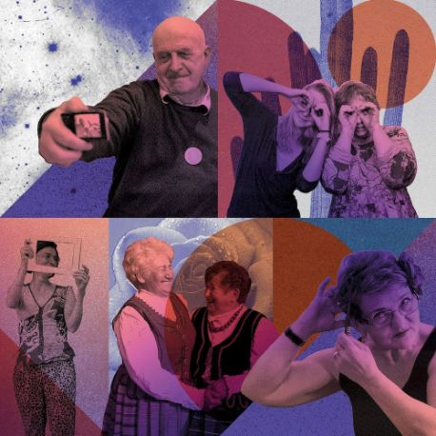](https://biblioteki.org/aktualnosci0/13_edycja_konkursu_Seniorzy_w_akcji_zdobadz_dotacje_i_wsparcie_na_realizacjE_projektu_spo-ecznego.html)

**Ruszyła rekrutacja do 13. edycji konkursu Towarzystwa Inicjatyw Twórczych „ę” „Seniorzy w akcji”. Organizatorzy chcą wspierać osoby, które mają pomysły na ciekawe działania społeczne i pragną je zrealizować w swoim najbliższym otoczeniu. Termin zgłoszeń to 15 marca 2020 r.**

Jolanta i Dominik z Dąbrowy Górniczej otworzyli senioralne biuro karier, aby zachować na rynku pracy jak największe grono specjalistów w wieku 60+. Halina i Anna z Warszawy oswajają temat śmierci i odchodzenia, organizując spotkania z wykorzystaniem specjalnych kart konwersacyjnych i poradnika „Rozmawianie o śmierci cię nie zabije”. Wiesława i Karolina z Łodzi angażują seniorów i dzieci z domów dziecka oraz rodzin zastępczych do wspólnego tworzenia filmów poklatkowych dotyczących ich marzeń. Już ponad 350 projektów   
z całej Polski zostało zrealizowanych we współpracy z Towarzystwem Inicjatyw Twórczych „ę” w ramach programu „Uniwersytety Trzeciego Wieku – Seniorzy w akcji” Polsko-Amerykańskiej Fundacji Wolności.

Konkurs skierowany jest do osób starszych oraz par międzypokoleniowych (osoba 60+ i osoba młodsza o co najmniej 25 lat), które chcą aktywnie działać na rzecz swojego otoczenia, i które pragną wprowadzać trwałe rozwiązania pobudzające aktywność społeczną.

Konkurs ma przyjazną formułę. Do wzięcia udziału nie jest potrzebne doświadczenie w pisaniu projektów. Procedura jest bardzo uproszczona. Liczy się pomysł, chęć do działania i umiejętność współpracy z ludźmi. Autorzy projektów otrzymają silne wsparcie merytoryczne. Nie tylko zrealizują swój pomysł pod okiem ekspertów, ale również rozwiną się jako lokalni liderzy i animatorzy.

**Aktywność na emeryturze**

U podstaw programu leży chęć znalezienia jak najlepszych pomysłów na zaangażowanie osób 60+ w życie społeczne. Konkurs pokazuje, że osoby starsze to nie tylko odbiorcy oferty do nich kierowanej, ale także pomysłodawcy i realizatorzy działań w swoich społecznościach. W programie to właśnie osoby starsze pełnią funkcję koordynatorów, liderów i menedżerów.

**Nowe wyzwania**

Konkurs wspiera bardzo różnorodne projekty i działania z wielu obszarów: kulturalne, edukacyjne, obywatelskie. Organizatorzy zachęcają też animatorów 60+ do odpowiadania na bieżące, ważne wyzwania – mile widziane będą pomysły na działania ekologiczne i promujące zasady harmonijnego współżycia człowieka i społeczności lokalnej z naturalnym środowiskiem przyrodniczym, rozwijające wiedzę w zakresie ochrony środowiska i zmian klimatycznych. Nieustająco poszukiwane są też projekty nakierowane na tworzenie i wykorzystanie nowych technologii w kreowaniu świata przyjaznego osobom starszym oraz angażujące mężczyzn 60+.

**Zasady konkursu:**

* O dotację mogą ubiegać się **osoby 60+ lub pary międzypokoleniowe (osoba 60+ i osoba młodsza o co najmniej 25 lat) we współpracy z organizacją pozarządową lub instytucją**, która pełni rolę podmiotu aplikującego o dotację (np. Uniwersytet Trzeciego Wieku, fundacja, stowarzyszenie, dom kultury).
* Ze środków konkursu zostanie przyznanych 18-22 dotacji.
* Uczestnicy mogą zdobyć **dotację w wysokości do 15 000 zł.**
* Aby zgłosić się do konkursu, należy wypełnić formularz listu intencyjnego, który będzie dostępny na stronie www.seniorzywakcji.pl od 20 lutego 2020 roku.
* Składanie listów intencyjnych trwa **do 15 marca 2020 roku**.

Więcej informacji na stronie [www.seniorzywakcji.pl](http://seniorzywakcji.pl/o-konkursie/).

*Konkurs „Seniorzy w akcji” realizowany jest przez Towarzystwo Inicjatyw Twórczych „ę” w ramach Programu „Uniwersytety Trzeciego Wieku – Seniorzy w akcji” Polsko-Amerykańskiej Fundacji Wolności.*

<https://biblioteki.org/aktualnosci0/13_edycja_konkursu_Seniorzy_w_akcji_zdobadz_dotacje_i_wsparcie_na_realizacjE_projektu_spo-ecznego.html>